深 圳 大 学 实 验 报 告

课程名称： 计算机图形学

实验项目名称： 实验一 OpenGL基本绘制

学院： 计算机与软件

专业： 计算机科学与技术

指导教师： 熊卫丹

报告人： 杜良衡 学号：2022150255 班级： 01B

实验时间：2024年 09月11日 -- 2024年 09月30 日

实验报告提交时间： 2024 年 9 月 18 日

教务部制
实验目的与要求：
- 掌握Visual Studio Community 2019集成开发环境的安装；掌握CMake跨平台构建工具的安装；掌握Git版本控制工具的安装；掌握vcpkg库管理工具的安装；掌握系统环境变量的设置；了解和掌握OpenGL的环境配置；掌握OpenGL工程项目的建立和基本设置。
- 理解OpenGL的原理；了解和熟悉OpenGL着色语言；掌握基于OpenGL的C++程序结构；掌握OpenGL中若干基本二维图形的绘制；了解顶点着色器的使用；了解片元着色器的使用。
- 使用现代OpenGL中的着色器，绘制多个简单的二维图形，形状内容不限，自己发挥。
实验过程及内容：
实验1.1 OpenGL图形编程环境配置：
Visual Studio已在实验之前下载完毕
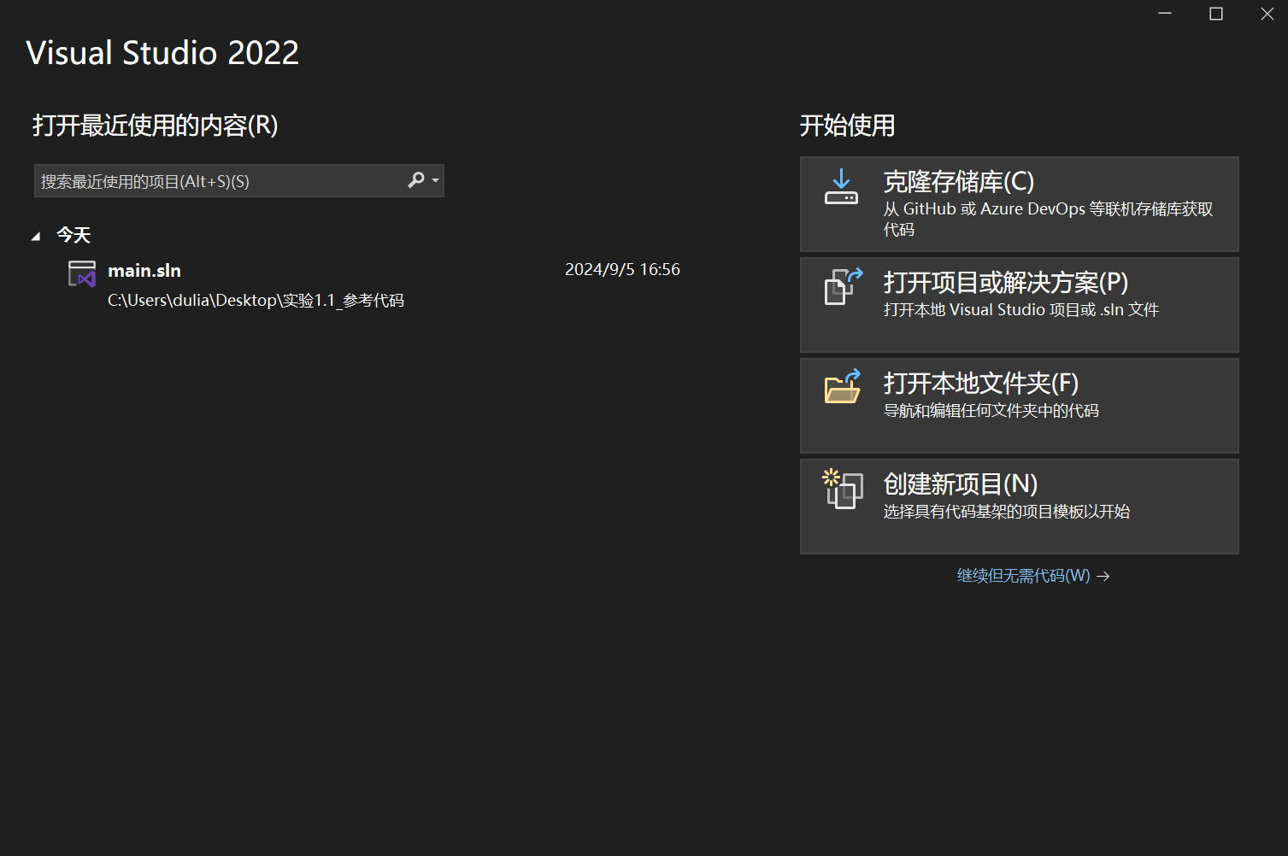
前往cmake官网下载cmake最新版本
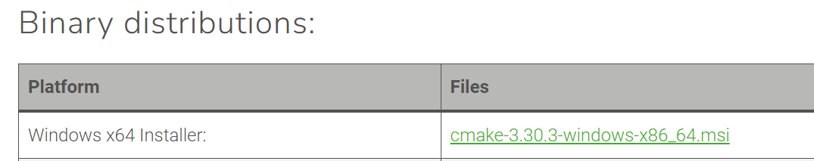
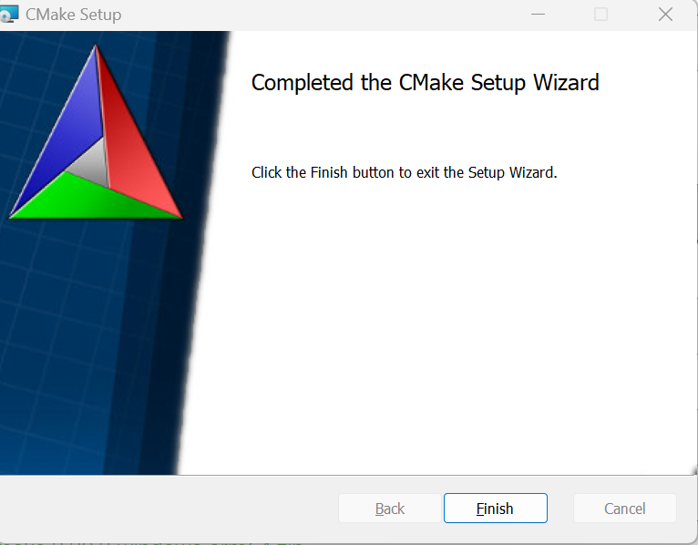
前往git官网下载最新版本git
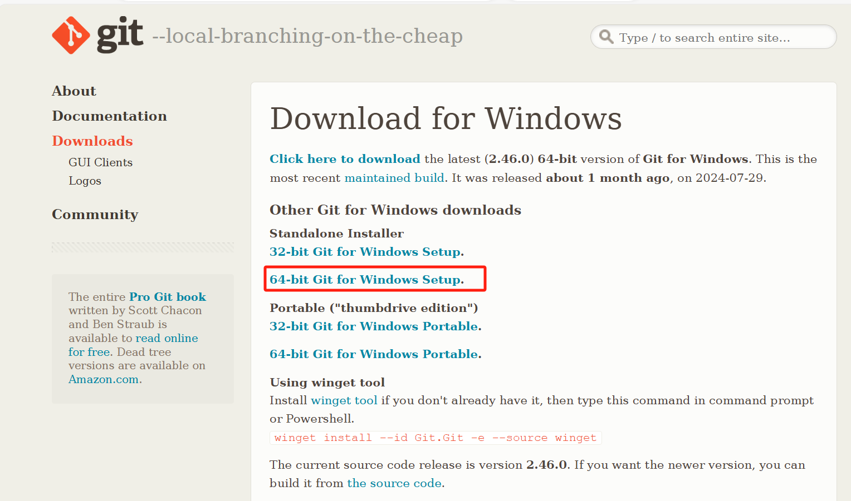
从github上下载vcpkg压缩包并解压到安装目录
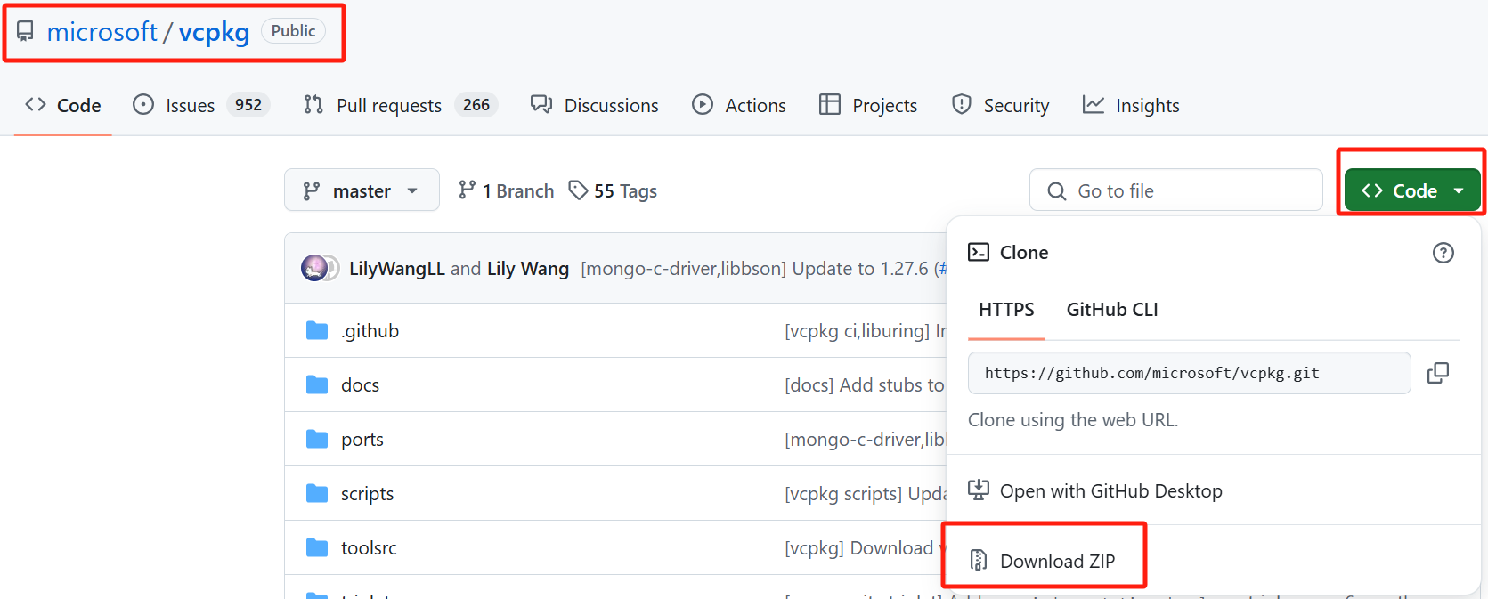
使用管理员身份打开Windows PowerShell，并切换到vcpkg文件目录
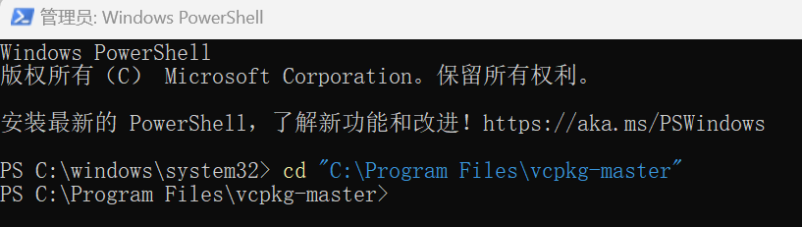
运行目录下的bootstrap引导脚本，执行 .\bootstrap-vcpkg.bat ，构建vcpkg
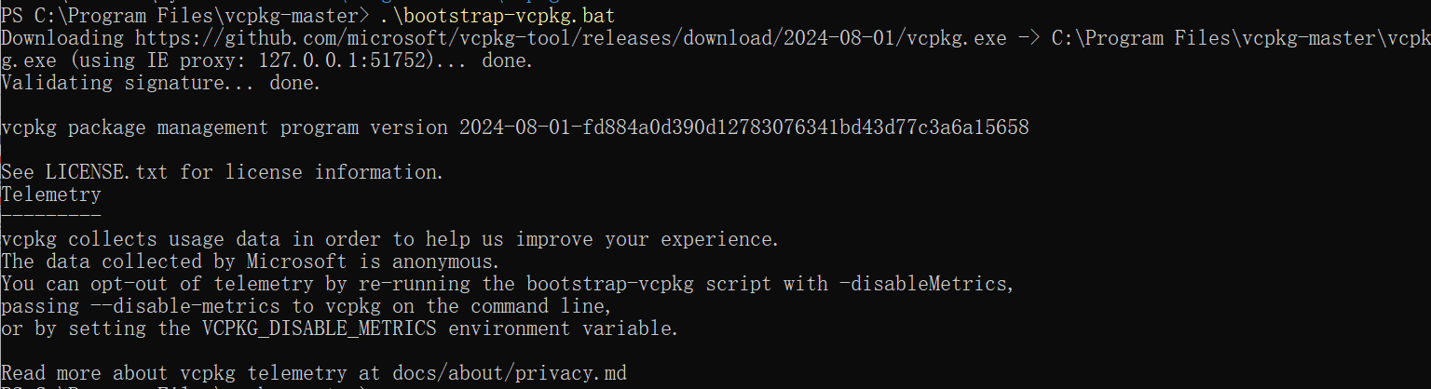
构建完成后，执行.\vcpkg integrate install命令，将vcpkg聚合到visual stuido
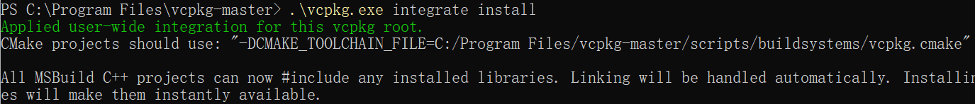
在环境变量界面新建VCPKG_ROOT，变量值为vcpkg文件路径，用于cmake找到vcpkg
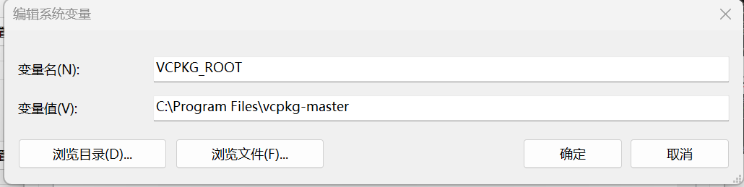
新建VCPKG_DEFAULT_TRIPLET，值为x64-windows，设置vcpkg默认库构架
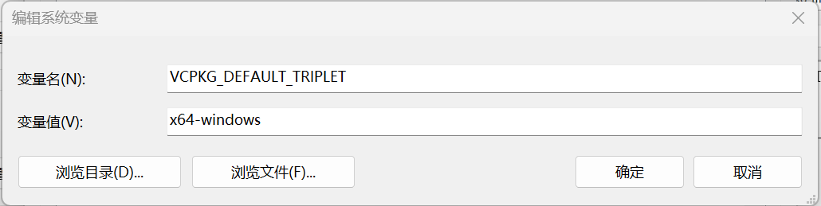
双击系统变量Path，在最后一行新建路径：%VCPKG_ROOT%，方便命令行在任意位置使用vcpkg
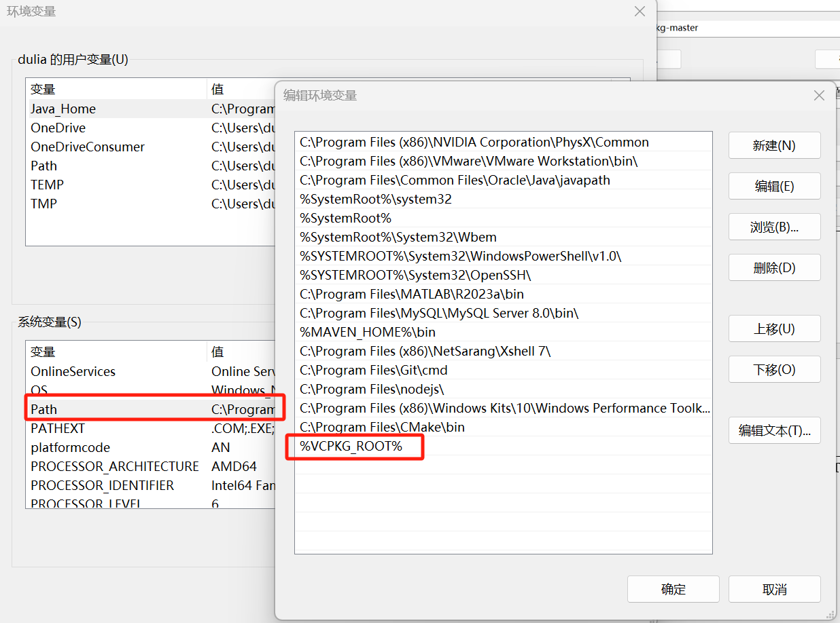
点开终端输入vcpkg，验证路径是否添加成功，执行后没用跳出错误就说明vcpkg环境配置成功
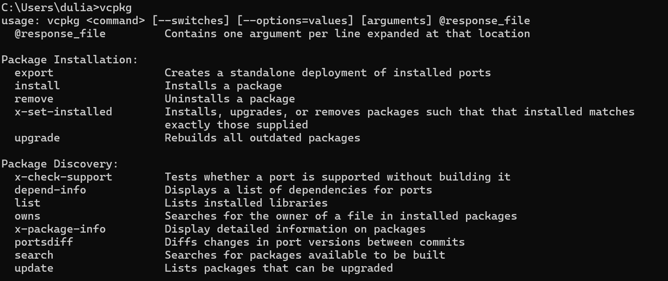
随便一个路径下打开命令行，在命令行中输入命令 vcpkg install glfw3 glad glm
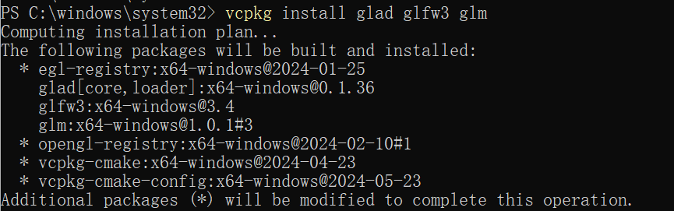
解压实验1.1代码并进入到实验1.1_参考代码文件夹，在当前文件夹下打开命令行。然后执行 cmake -B .
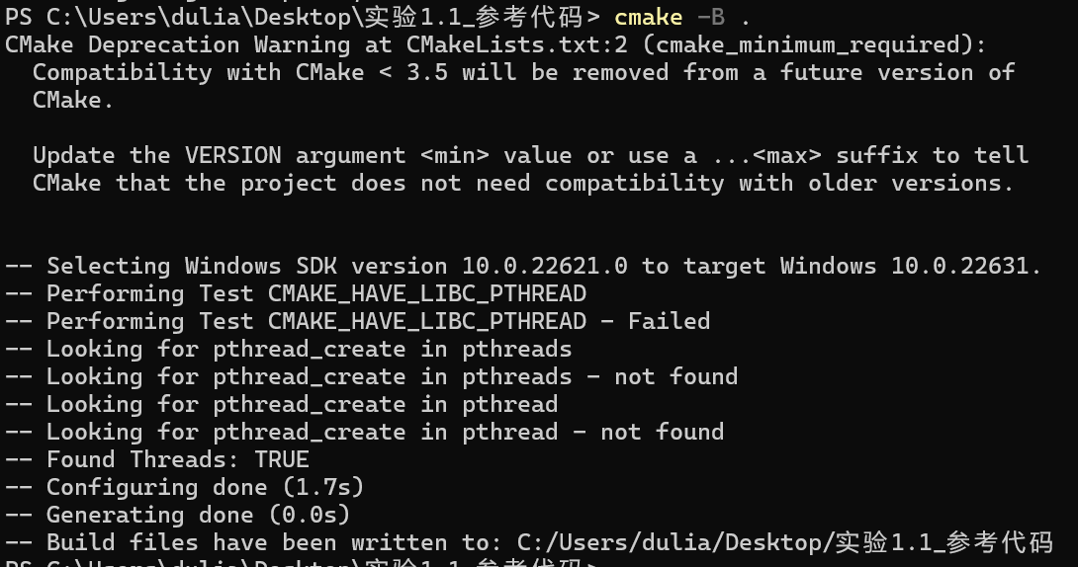
Cmake命令执行后会在当前项目文件夹内生成main.sln文件，点击打开
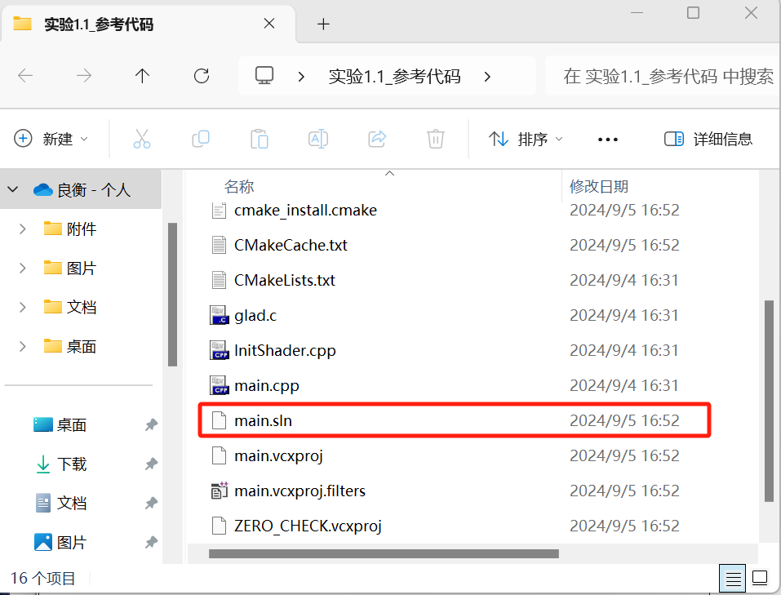
在出现的VS界面中，在“解决方案管理器”里面右键点击 “main”项目，将其设置为启动项。
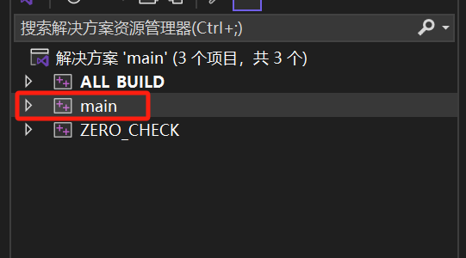
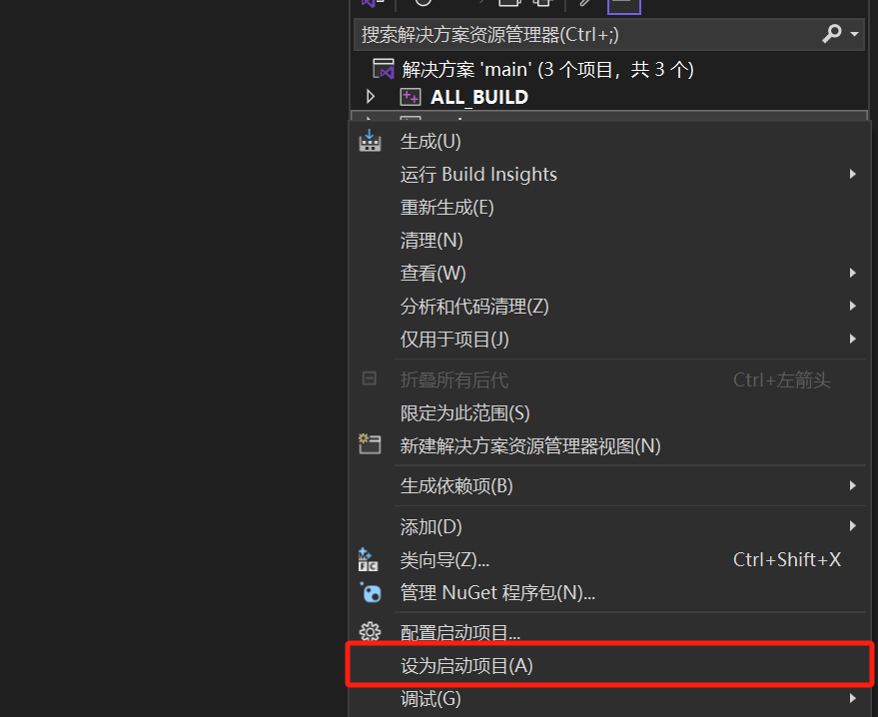
点击菜单栏下方的“本地Windows调试器”编译运行程序，顺利看到红色三角形，程序成功运行。
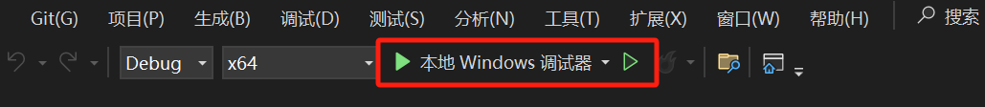
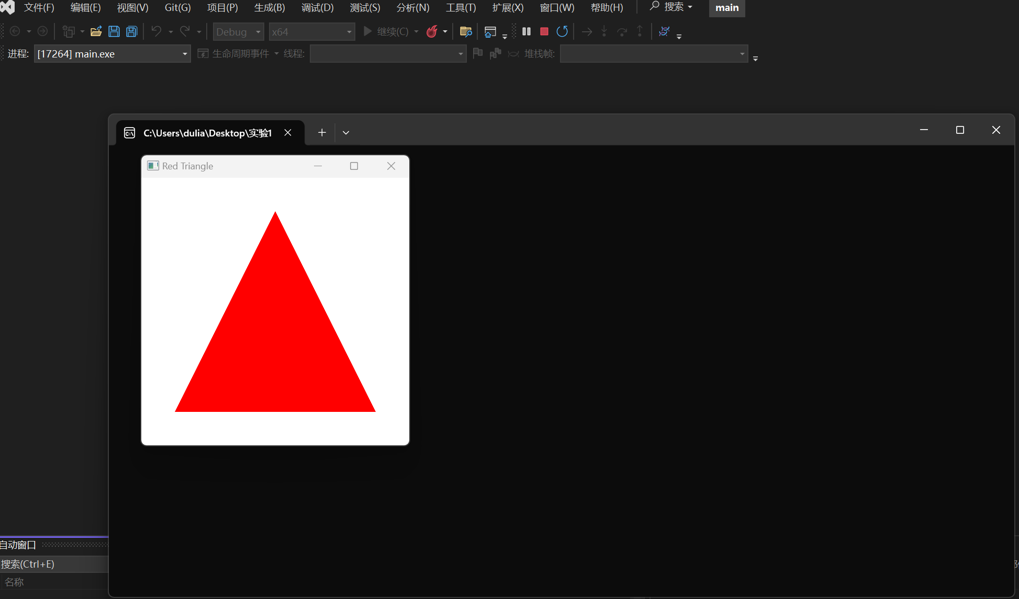

实验1.2 OpenGL与着色器编程
编译并运行实验1.2代码，得到图像如下图所示
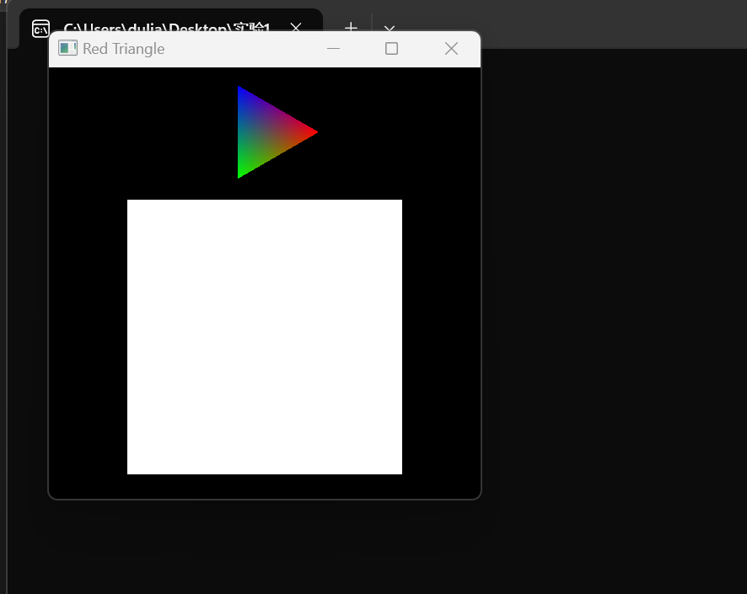
需要修改给定代码中生成三角形和生成正方形的函数generateTrianglePoints和generateSquarePoints，从而得到下图的效果
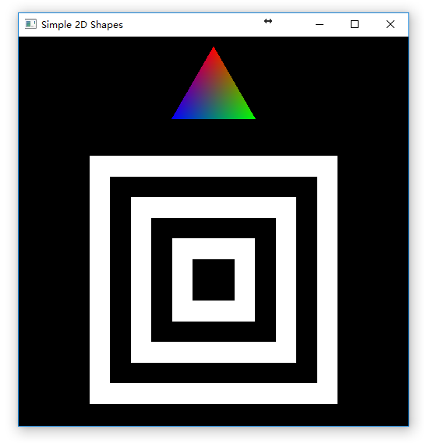
首先对生成三角形的函数进行修改。若将函数中根据角度及三角形中心计算顶点坐标公式中的sin和cos互换一下，就能够得到底边朝正下方的三角形，因为将代表横纵坐标方位的sin和cos互换就相当于把x轴和y轴进行了交换，平行于y轴的边此时就朝着正下方
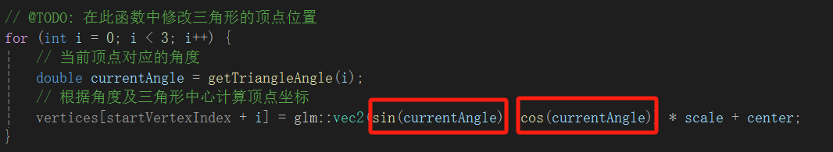
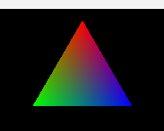
然后再修改一下顶点的颜色即可
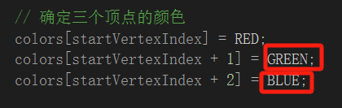
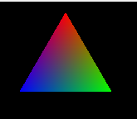
修改后的generateTrianglePoints函数：
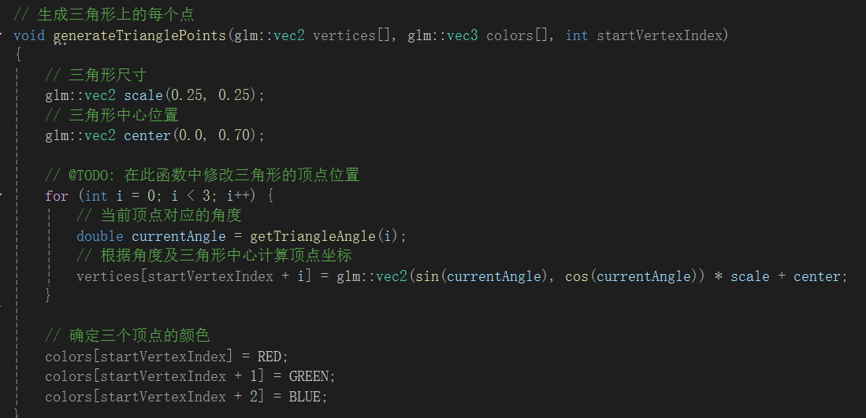
再对生成正方形上每个点的函数进行修改，从题目要求的效果图可以看出，该图形相当于交替绘制黑白色的矩形，总共6个。因此我们可以在矩形4个顶点绘制的循环外再增加一个重复6次的循环，根据循环次数判断当前绘制颜色，每次绘制好后减小尺寸，实现嵌套。从而得到要求的效果。
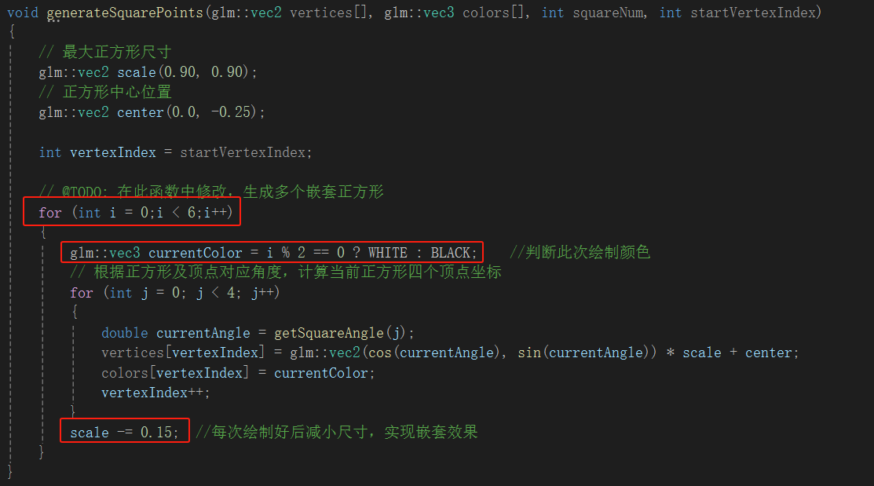
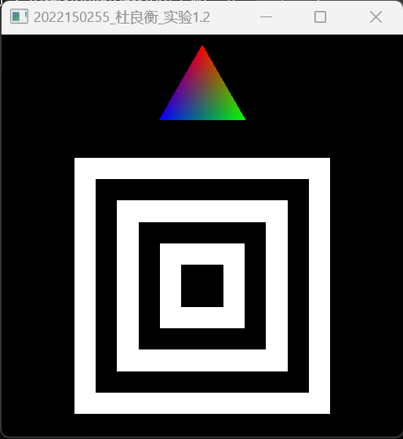

实验一 OpenGL基本绘制
在实验一留空代码文件夹下打开命令行，然后执行 cmake -B .
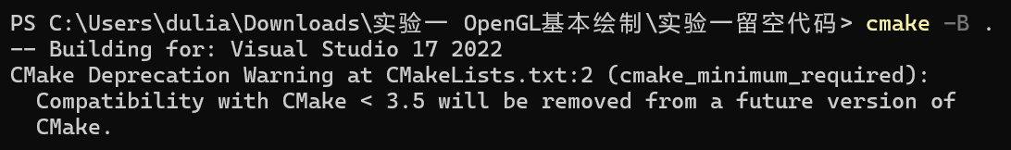
打开生成的main.sln文件
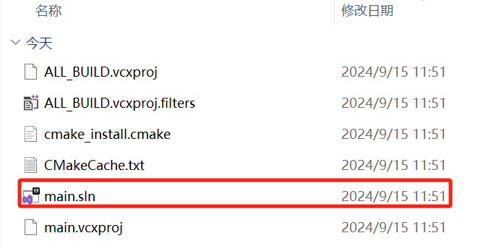
在出现的VS界面中，在“解决方案管理器”里面右键点击 “main”项目，将其设置为启动项，并点击菜单栏下方的“本地Windows调试器”编译运行程序，可看到如下效果。
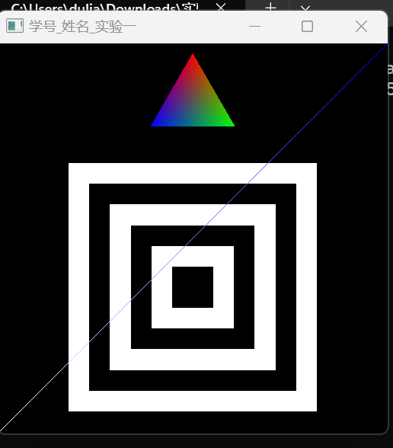
对比目标图片可得，需要编写程序，在三角形两侧添加一个红色椭圆和一个带阴影的红色圆。
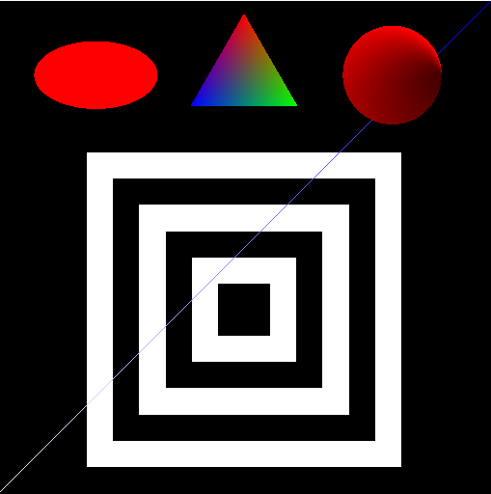
先对main函数进行修改。从模板代码可以看出，main函数先对GLFW库进行初始化以及相关配置，接着创建了一个大小为512*512的窗口，并设置了窗口标题。窗口创建成功会返回一个指向窗口的指针，否则返回一个空指针。此处需将窗口标题改为"2022150255_杜良衡_实验一"。若在创建过程中失败则会输出提示并终止GLFW初始化。
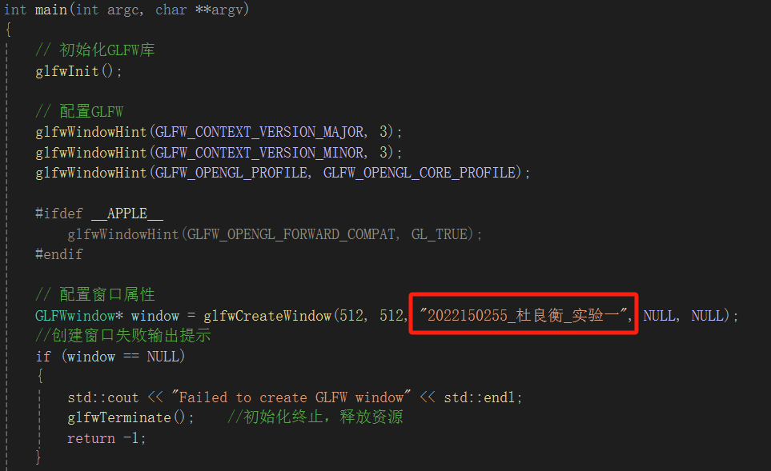
如果创建窗口成功，则通过glfwMakeContextCurrent(window)绑定OpenGL上下文到窗口上，这样OpenGL的渲染就会在这个窗口中进行。接着设置了窗口大小变化回调函数，当创建的窗口大小变化时，会调用framebuffer_size_callback函数。Main函数后面的初始化代码无需进行修改。
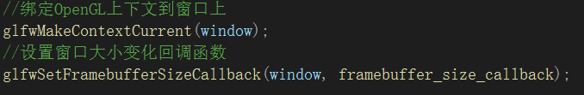
然后修改vao数组。将vao[3]改为vao[5]用来多存储圆和椭圆的顶点数组对象。
接着对init()函数进行修改。仿照前面代码来定义圆和椭圆的点，用circle_vertices和ellipse_verticles两个数组存储圆和椭圆的顶点坐标，circle_colors和ellipse_colors两个数组存储圆和椭圆每个顶点的颜色。这里的CIRCLE_NUM_POINTS和ELLIPSE_NUM_POINTS元素表示圆和椭圆的顶点数目，被设置为常量。
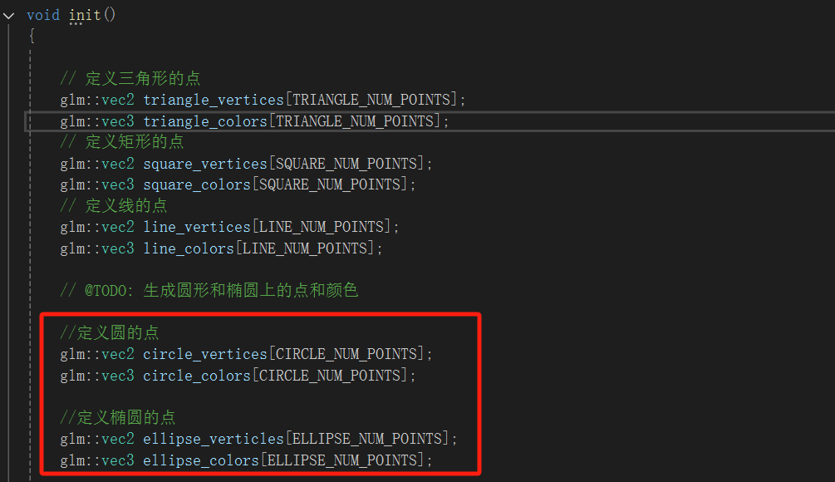
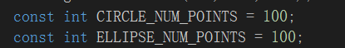
定义好点后，需要调用生成顶点位置的函数。先分别设置圆和椭圆的中心点circle_center和ellipse_center坐标。再调用generateEllipsePoints函数生成圆和椭圆的顶点和颜色数据。
generateEllipsePoints函数参数从左到右依次为：存储顶点坐标数组，存储顶点颜色数组，从数组索引为0的位置即第一个元素开始存储顶点数据，顶点数量，中心点坐标，水平方向的缩放因子，垂直方向的缩放因子。
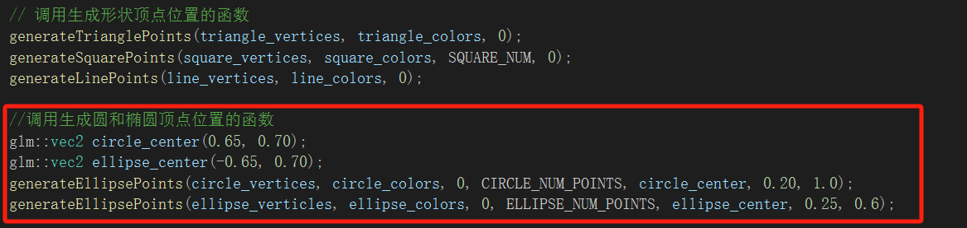
然后先对圆的数据进行初始化。开始的两行通过glGenVertexArrays生成一个新的顶点数组对象，并将其标识符存储在vao中，vao将会用于存储顶点属性和缓冲区对象。接着用glBindVertexArray将vao绑定当前OpenGL上下文。
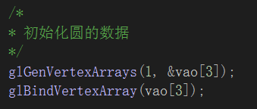
glGenBuffers生成一个新的缓冲区对象，将其标识符存储在vbo中，该对象用于存储顶点坐标数据。glBindBuffer将生成的缓冲区对象绑定到当前OpenGL上下文的GL_ARRAY_BUFFER目标上。
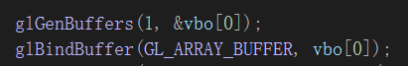
glBufferData将顶点坐标数据存到绑定的缓冲区对象中，size_of(circle_verticles)为拷贝的数据大小，参数为顶点坐标数组，GL_STATIC_DRAW表示缓冲区用于静态绘制。
接着用location变量存储着色器程序中vPosition顶点属性的位置，glEnableVertexAttribArray用于启动location位置的顶点属性数组。GlVertexAttribPointer描述顶点属性数组，让OpenGL能够正确解析顶点坐标数据。参数依次为顶点属性位置，每个顶点组件数量，数据类型，是否标准化，步长，偏移量。
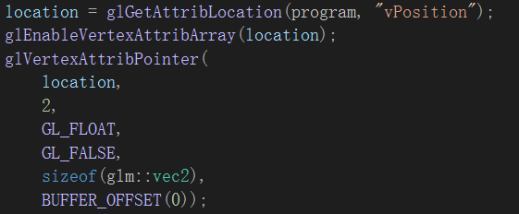
对颜色数组对象进行同样的操作
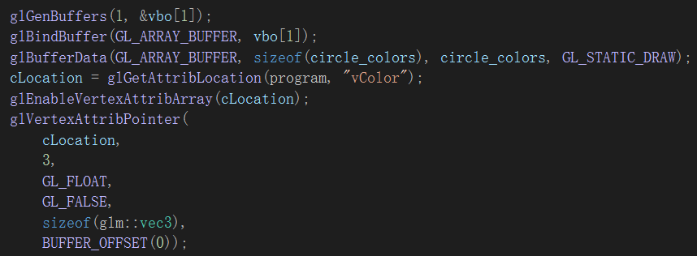
用同样的方法初始化椭圆的数据。
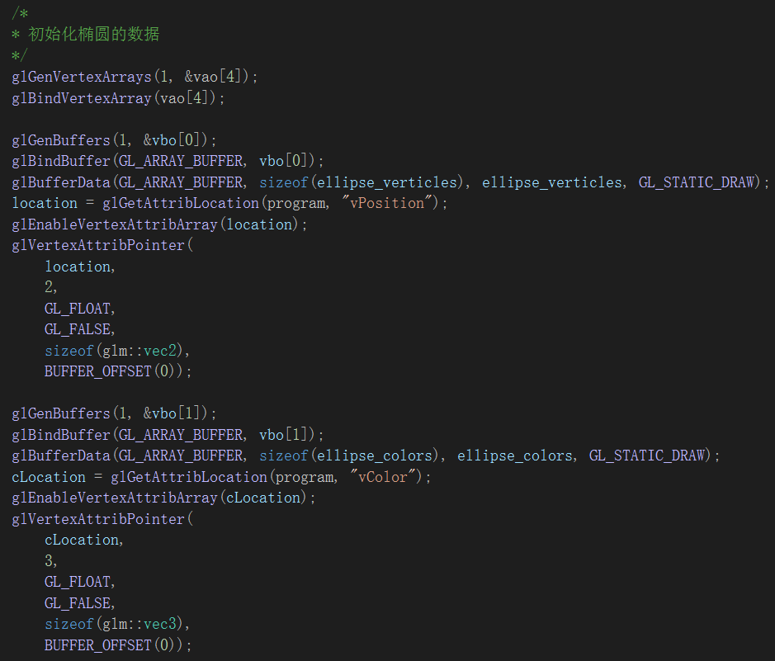
修改好init函数后，还要在display函数中添加用于绘制圆和椭圆的代码。glBindVertexArray表示先将vao顶点数组对象绑定当前OpenGL上下文，glDrawArrays调用了绘制图形函数，指定了绘制模式GL_TRIANGLE_FAN，从顶点数组索引为0即第一个顶点开始绘制，以及绘制顶点数量。
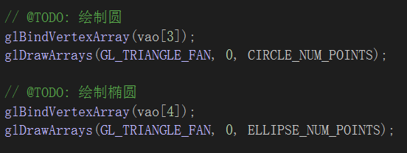
至此已完成代码编写，运行程序可得到目标图片效果。
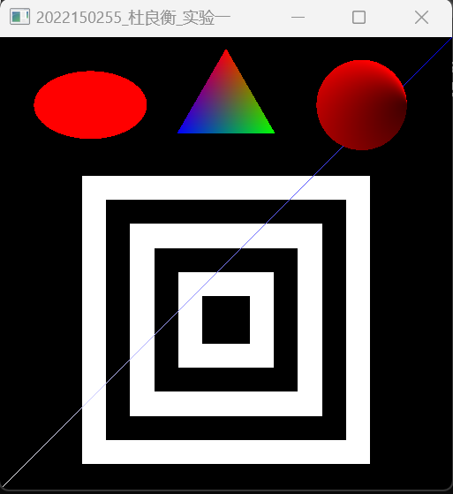
我选择了小鳄鱼抹茶旦旦的发呆表情作为自由绘制参考图。抹茶旦旦是微信里的一款表情包，因外形可爱生动，被广泛使用。
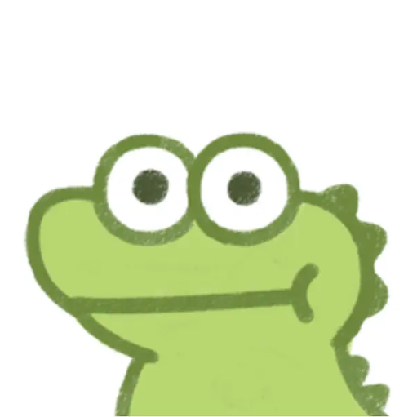
考虑到图案的重叠，其部位绘制顺序从前往后依次为头，身体，眼睛，背部突起，嘴巴。
因为其头部和身体具有深绿色的轮廓，因此先绘制深绿色的身体和头，再绘制尺寸小一些的浅绿色身体和头覆盖在深绿色上，没有被覆盖到的深绿色部分就能够形成轮廓。同样颜色的头和身体一起绘制是为了呈现出浅绿色头与身体无缝连接的效果，浅绿色身体可以覆盖掉头部下侧的深绿色轮廓。
抹茶旦旦的头因为左边微微翘起，所以可以采用水平椭圆和斜向上椭圆拼接的形式。而身体则采用梯形。图形效果图如下图所示。
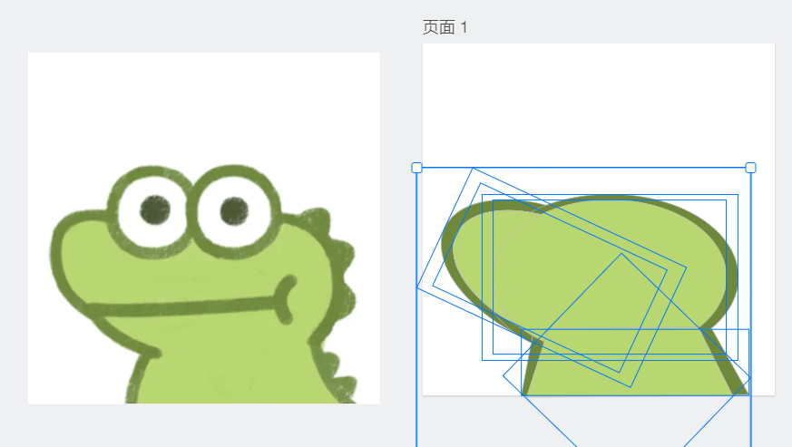
接下来就进行代码编写，因为需要创建多个椭圆，因此将椭圆创建的代码抽取为函数createEllipse，创建时仅需传入中心点坐标，颜色，vao顶点数组索引，尺寸参数即可。
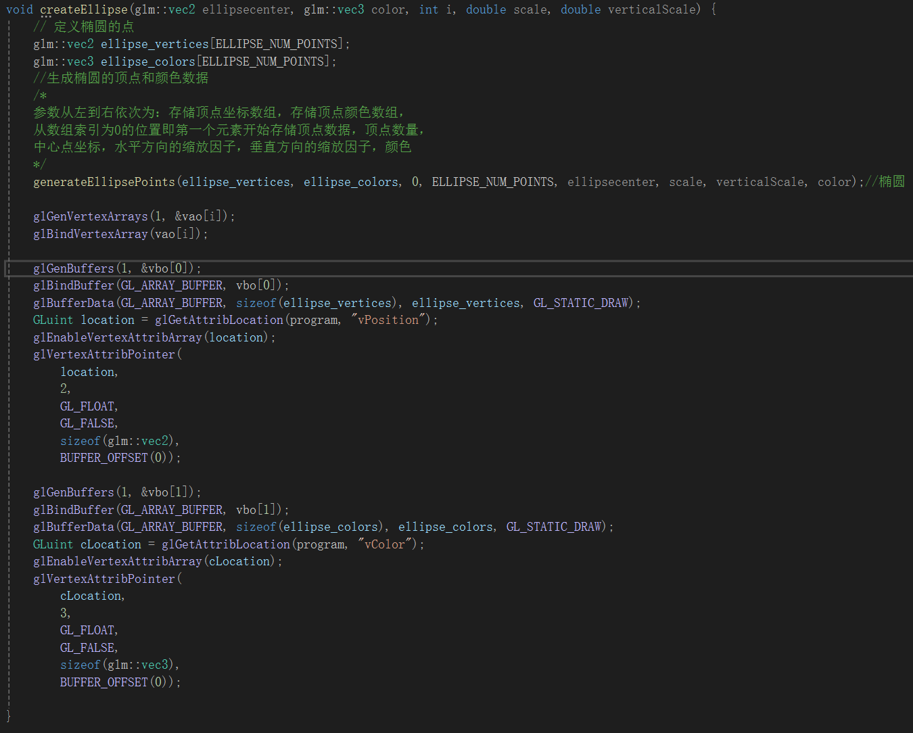
而斜向上的椭圆需要先找到合适的圆锥曲线函数，如下图所示。
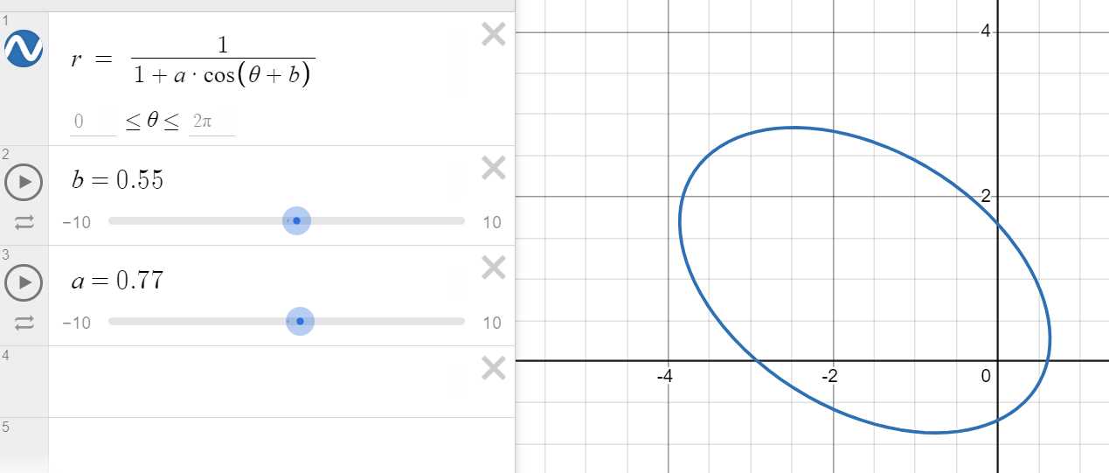
利用极坐标公式通过r来求得对应的横纵坐标，后续的创建流程与椭圆一致。
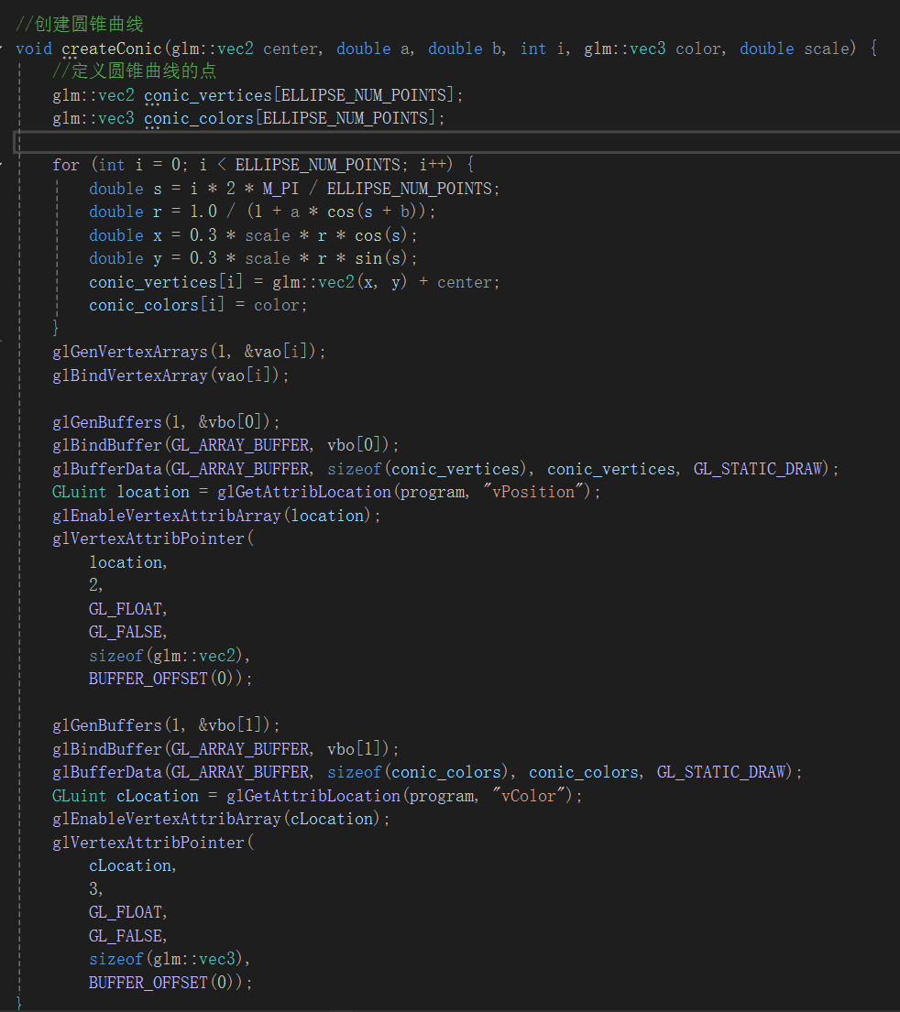
接着定义createQuad函数来构建四边形，参数为四个顶点的坐标，颜色以及vao顶点数组索引。身体可调用该函数实现。
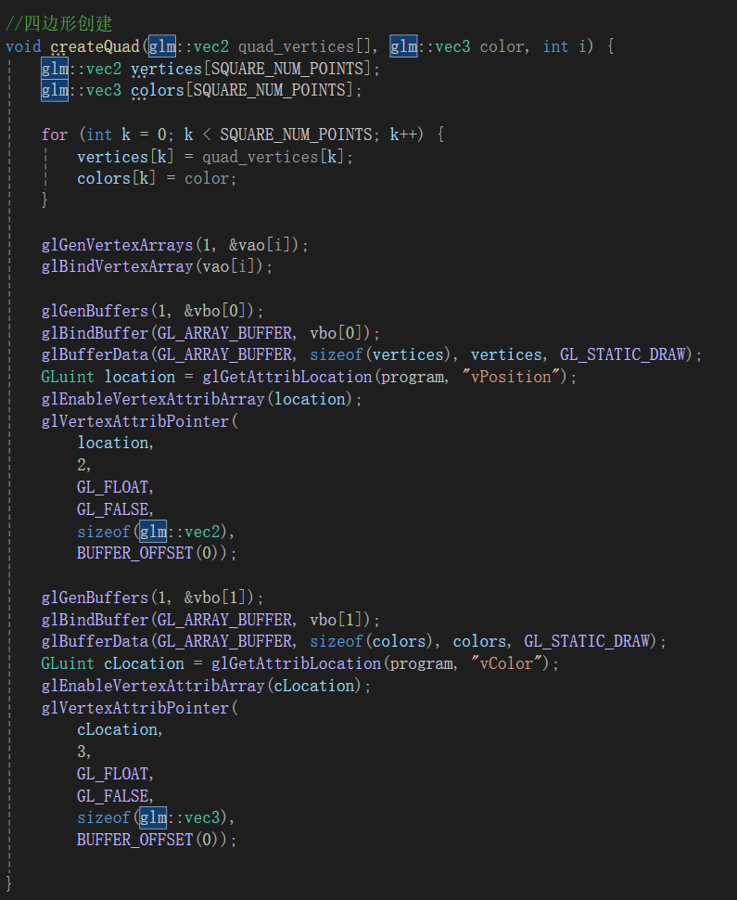
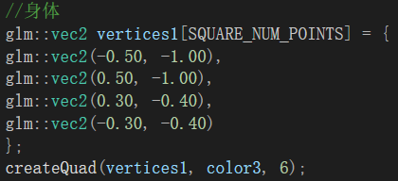
调用对应的函数，成功构建头与身体。
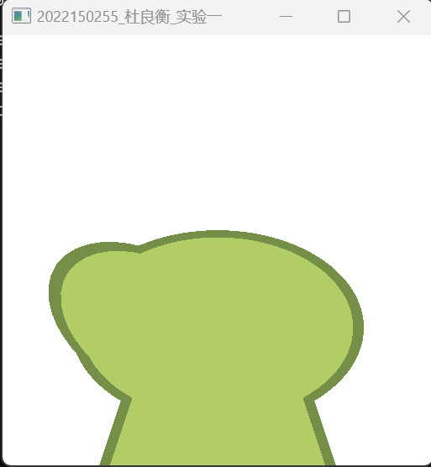
眼睛的话采用嵌套圆来实现，从里至外颜色依次为深绿，白色，黑色。调用现成的createEllipse函数来创建。
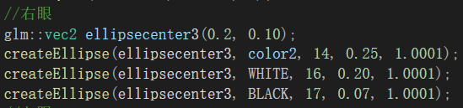
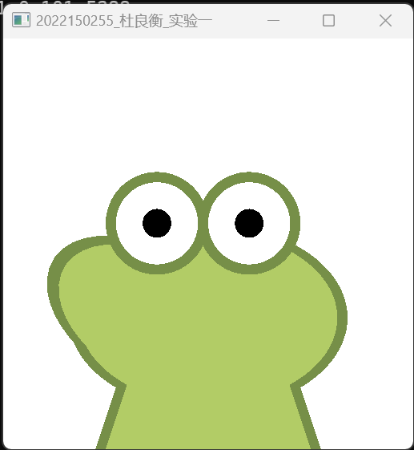
定义createTriangle函数来绘制背后突起，参数为vao顶点数组索引，颜色，三角形中心点坐标，三角形旋转角度。
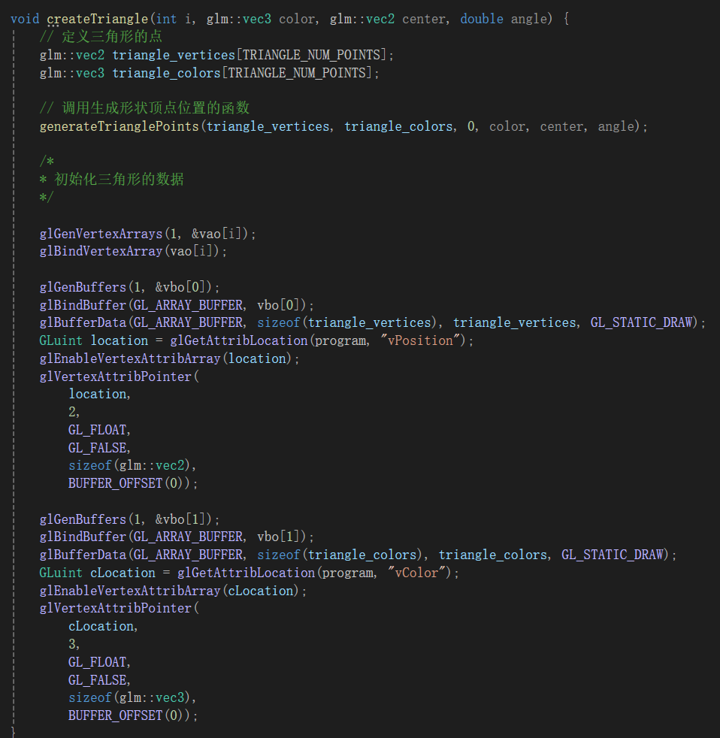
绘制背部突起时需要注意每个三角形旋转的角度。
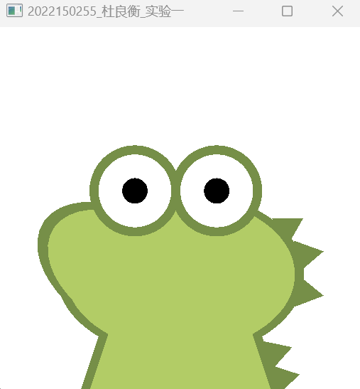
嘴巴可分为四边形和一个圆弧。可先通过之前定义的createQuad绘制四边形。
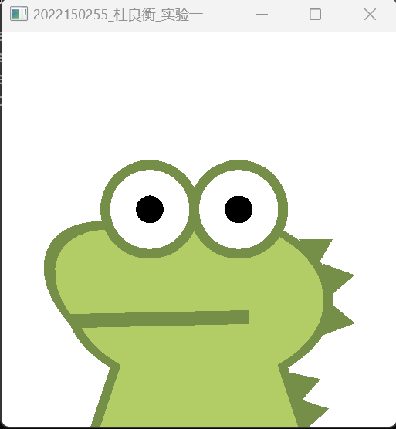
圆弧的实现较为复杂，先构建两个嵌套圆，从而构建圆弧的内外弧边
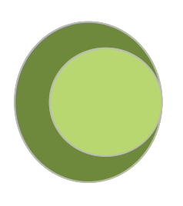
接着创建矩形遮掉深绿的右侧部分
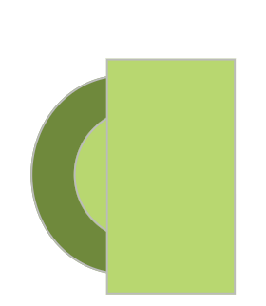
最后接上两个深绿色的圆即可。为保证形状的平滑，深绿色图形的切面最好能经过圆的圆心，切面长度与圆的半径一致。
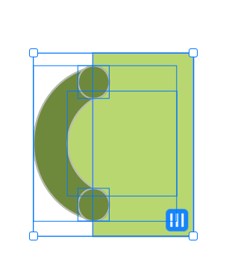
利用代码实现圆弧，抹茶旦旦绘制成功。
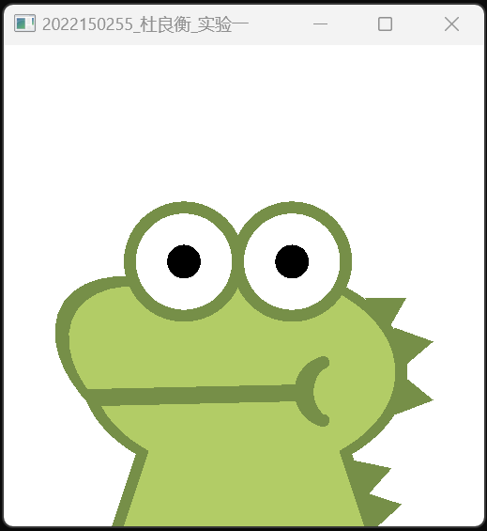

深圳大学学生实验报告用纸

实验结论：
本次实验我体验了OpenGL的环境配置，工程项目搭建，代码运行等基本操作，并亲自动手进行了各种二维图形的绘制，对OpenGL基本概念和原理有了更为深入的了解，包括顶点数组对象VAO，顶点缓冲对象VBO以及着色器程序的创建和使用。实验中也遇到了不少挑战，例如绘制圆弧形状，传入顶点位置失败等等，不过通过自己的努力还是能够一一克服。

指导教师批阅意见：

成绩评定：

指导教师签字：
年 月 日
备注：
注：1、报告内的项目或内容设置，可根据实际情况加以调整和补充。
2、教师批改学生实验报告时间应在学生提交实验报告时间后10日内。

